**1 ЦЕЛЬ РАБОТЫ**

Изучить основы реляционной алгебры как базового средства манипулирования. Научиться представлять запросы как на реляционной алгебре, так и на SQL.

**2 ПОСТАНОВКА ЗАДАЧИ**

1. Проанализировать схему БД своего варианта задания, выделить и классифицировать все существующие связи, определить необходимые ограничения целостности.
2. Создать базу данных и все ее таблицы. Особое внимание надо уделить описанию первичного ключа, значений по умолчанию, описателям NOT NULL и конструкции CHECK.
3. Установить связи между таблицами.
4. Занести в таблицу образцы данных оператором INSERT INTO.
5. Проверить работу ограничений целостности.
6. Продемонстрировать выполнение простых вычислений в запросе.
7. Использовать простое вычисление как параметр агрегатной функции.
8. Продемонстрировать работу предложения GROUP BY.
9. Продемонстрировать работу предложения HAVING.
10. Ознакомиться с операциями реляционной алгебры.
11. Применить к БД операции селекции и соединения в одном запросе.
12. Создать запрос, использующий операции проекции и деления (в одном запросе).
13. Создать запрос, использующий операции проекции, объединения и конъюнкции (в одном запросе).
14. Создать запрос, использующий операции соединения и деления.
15. Создать запрос, использующий операции вычитания и дизъюнкции.

16. Сформулировать и записать запрос на SQL, не реализующийся на РА.

**3 ВАРИАНТ ЗАДАНИЯ**

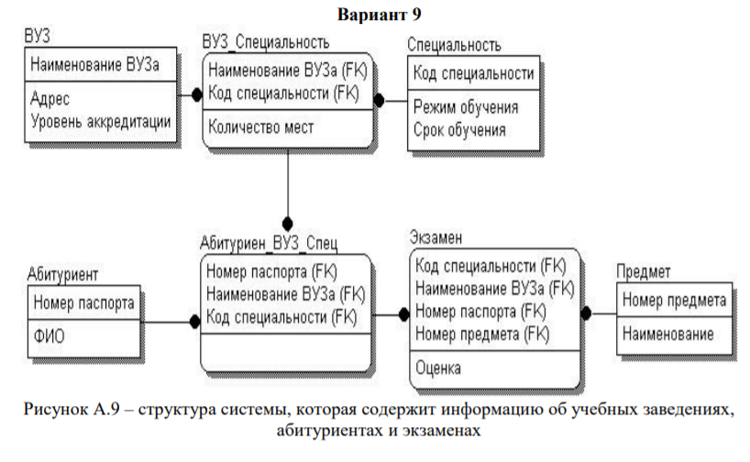

Рисунок 1 – Структура системы

1. **ХОД РАБОТЫ**

В качестве ограничений было выбрано каскадирование записей дочерних таблиц, в случае изменения полей родительской таблицы; удаление записи в дочерней таблице, если в родительской таблице было удалено поле, которое используется в дочерней таблице.

Была создана база данных и все её таблицы. Между таблицами были созданы связи.

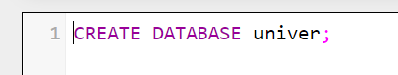

Рисунок 2 – Создание базы данных

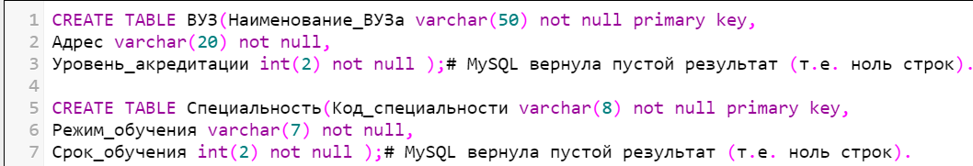

Рисунок 3 – Создание таблиц “ВУЗ” и “Специальность”

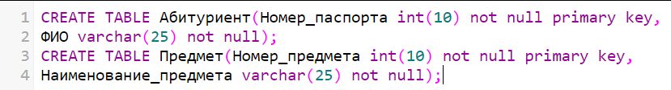Рисунок 4 – Создание таблиц “Абитуриент” и “Предмет”

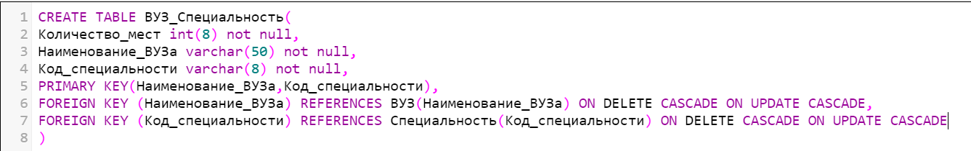

Рисунок 5 – Создание таблицы “ВУЗ_Специальность”

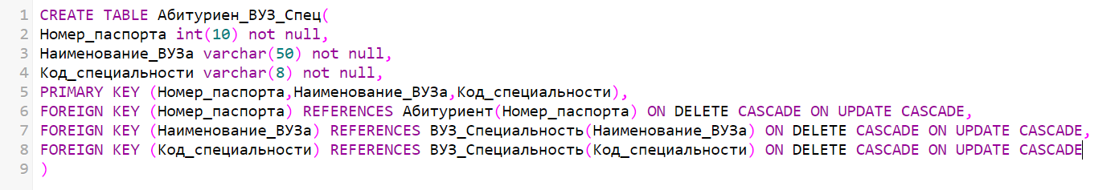

Рисунок 6 – Создание таблицы “Абитуриен_ВУЗ_Спец”

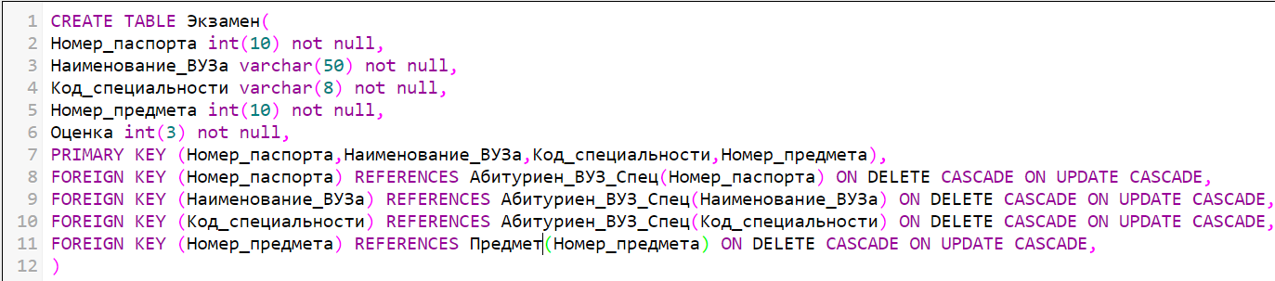

Рисунок 7 – Создание таблицы “Экзамен”

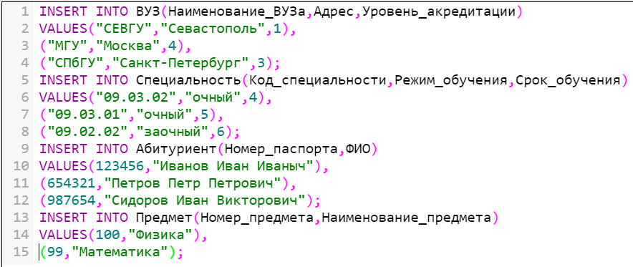

Рисунок 8 – Использование INSERT

Проверим ограничение целостности при вводе значений:

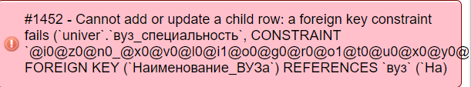

Рисунок 9 – Ограничение целостности

Выведем максимальную оценку за экзамен:



Рисунок 10 – Использование агрегатной функции



Рисунок 11 – Результат использования агрегатной функции

Выведем результаты по предмету с номером 99:



Рисунок 12 – Использование вычисления в запросе



Рисунок 13 – Результат использование вычислений в запросе

Выведем экзамены на специальность 09.03.02:



Рисунок 14 – Использование GROUP BY и HAVING в запросе



Рисунок 15 – Результат использование GROUP BY и HAVING в запросе

Выведем информацию об экзаменах и его наименовании:

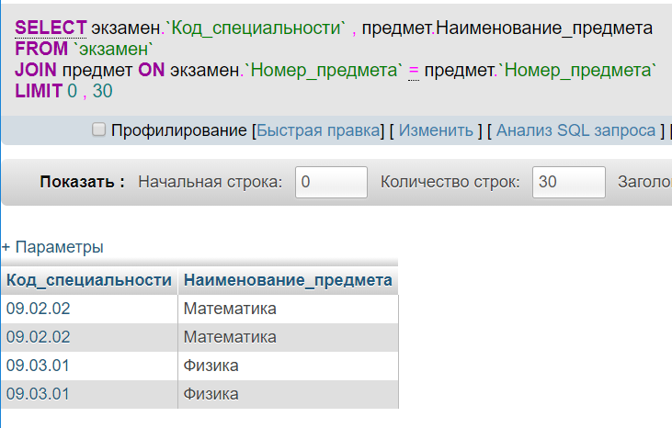

Рисунок 16 – Использование селекции и соединения таблиц

Выведем наименования вузов у которых нет специальности 09.03.02:

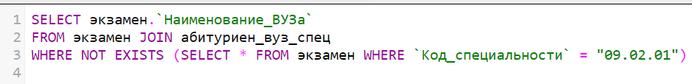

Рисунок 17 – Использование проекции и деления

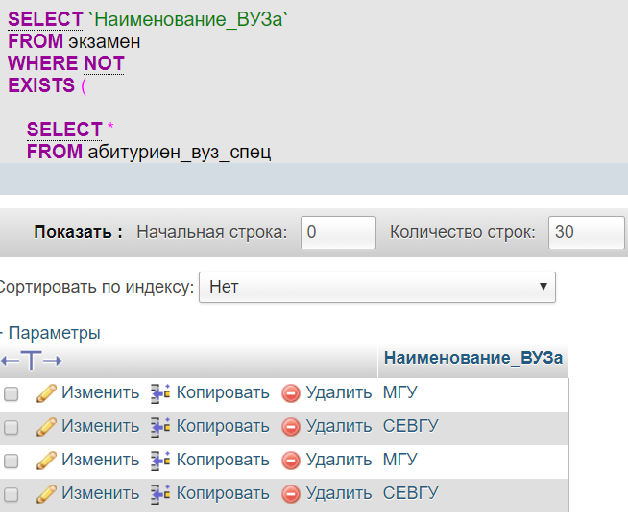

Рисунок 18 – Результат использования проекции и деления

Выведем все направления вузов, у которых срок обучения не 5,5 лет

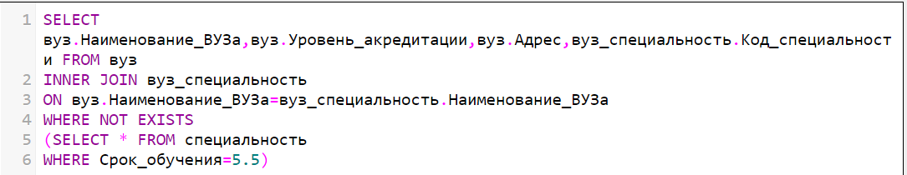

Рисунок 19 – Использование соединения и деления

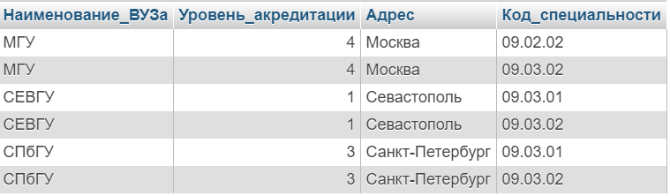

Рисунок 20 – Результат использования соединения и деления

Выведем информации о вузе у которого есть специальность 09.02.02 и уровень аккредитации больше либо равна 3.

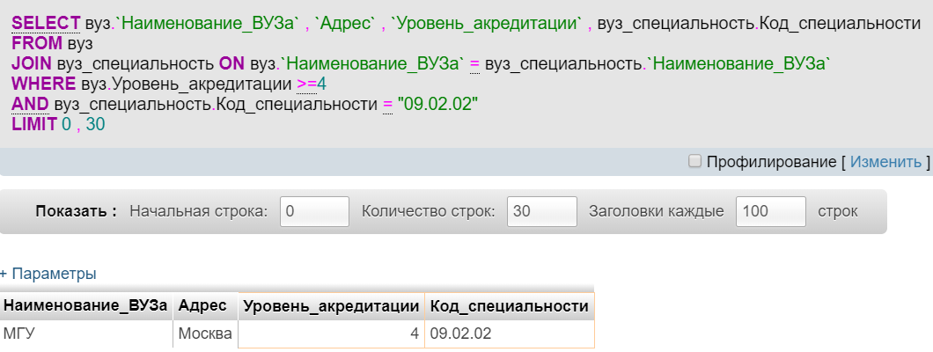

Рисунок 21 – Использование проекции, объединения и конъюнкции

**ВЫВОДЫ**

В ходе лабораторной работы были получены навыки по написанию запросов на SQL так и на языке реляционной алгебры. Была создана база данных, а также соответствующие таблицы, которые в последствии были связаны. К данной базе данных был создан ряд запросы.